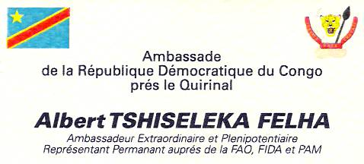

IL CONART SBARCA NELLA REPUBBLICA DEMOCRATICA DEL CONGO

Il giorno 14 marzo una delegazione del CON.AR.T. coordinata dalla Responsabile Elisabetta Palmi, composta dal Presidente Antonio Nunziante, dal Vice Presidente Marcello Caputo e dal delegato per la Germania e l’Italia della Camera di Commercio Industria Artigianato e Agricoltura della Repubblica democratica del Congo Daniele Prencipe, si è incontrata presso l’Ambasciata della Repubblica democratica del Congo a Roma in Via Barberini n. 3 con l’Ambasciatore ALBERT TSHISELEKA FELHA, il responsabile Commercio mr Okoka Kasongo e la mrs Mariem Ilunga, per definire e formalizzare l’apertura presso la sede Foggiana del Con.Ar.T. dello sportello di rappresentanza della C.C.I.A.A. della R. D. del Congo, dopo una lunga discussione e relazione sui programmi di scambi commerciali e di cooperazione tra le Aziende e Ass. di volontariato che fanno capo al Conart, per uno sviluppo della Repubblica Dem. del Congo che dopo anni di guerra e a seguito di regolari elezioni si avvia allo sviluppo del paese con l’aiuto dei partner internazionali, illustrate ampiamente dal Presidente Antonio Nunziante e supportate da Marcello Caputo con l’approvazione del delegato per l’Italia Daniele Prencipe, l’ambasciatore ALBERT TSHISELEKA FELHA esprimeva ampio assenso e entusiasmo per l’iniziativa assunta e prendendo atto della documentazione ufficiale governativa in possesso del CONART si impegnava in breve tempo a ufficializzare il tutto con la presenza dell’Ambasciatore a Foggia presso la sede del CONART, in una conferenza stampa alla Città e alle Autorità locali, nell’occasione l’Ambasciatore visiterà il Territorio della Capitanata e delle realtà imprenditorialità locali. Tutte le iniziative in merito saranno pubblicate sul sito del CONART – www.conartfoggia.it .

Il Presidente
Nunziante Antonio

